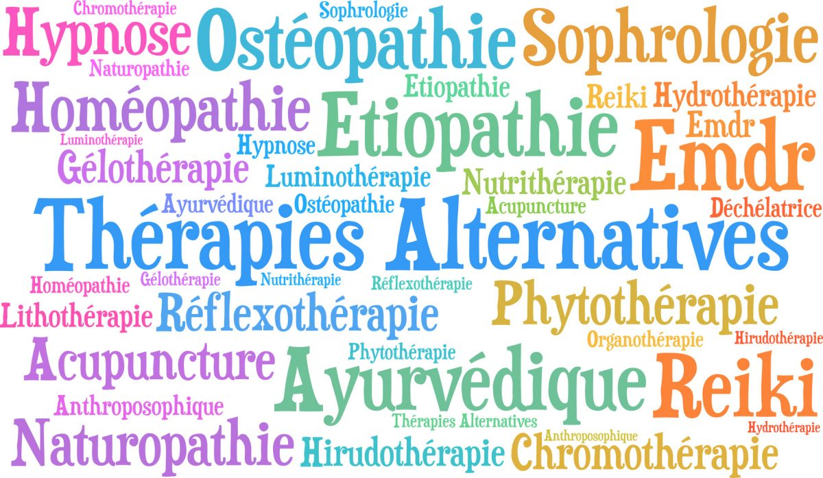

MODULE–
- Médecine complémentaire

TABLE DES MATIERES
I. MEDECINE COMPLEMENTAIRE 3
1. Mise en application au niveau fédéral 3
2. Compétences cantonales 4
II. Formation 5
III. AUTORISATION DE PRATIQUER UNE MEDECINE COMPLEMENTARIE : 6

MEDECINE COMPLEMENTAIRE
Après quelques décennies de triomphalisme, la médecine conventionnelle est pour diverses raisons partiellement en crise et bon nombre de patients désillusionnés se sont tournés vers ce que l'on appelle les médecines complémentaires.
Selon le Conseil Fédéral, en 2006, on comptait 20'000 thérapeutes de médecine complémentaires qui pratiquaient plus de 200 médecines complémentaires. 3’000 médecins et 15% des services hospitaliers proposaient des prestations dites complémentaires. Le chiffre d’affaires annuel dépassait un milliard de Francs.
Les données manquent encore pour déterminer de manière fiable l'efficacité et les risques des médecines complémentaires : un consensus quant aux méthodes à utiliser pour évaluer les médecines complémentaires serait une première étape pour permettre l'établissement de données fiables relatives aux risques /bénéfices de ces pratiques et permettre aux législateurs et autorités sanitaires de finaliser leurs décisions.
La Suisse est le seul pays du monde à reconnaître expressément les thérapies complémentaires dans sa Constitution. Cela s'explique avec un peu d'histoire.
En 1999, le catalogue des prestations remboursées par l’aos a été élargi pour une période d’essai de six ans à
- La médecine chinoise, acupuncture comprise,
- La médecine anthroposophique,
- L’homéopathie,
- La phytothérapie et
- La thérapie neurale
À la suite d’un rapport final du programme d'évaluation de ces médecines, le CF Couchepin retire ces pratiques du catalogue de l'assurance obligatoire de soins, à l'exception de l'acupuncture.
Une initiative populaire tendant à la révision partielle de la Cst est donc déposée pour insérer un art. 118a Cst, exigeant que les médecines complémentaires soient prises en compte à tous les niveaux. L’initiative est acceptée.
En matière de formation, le SEFRI a validé en 2015 le programme d'études et d'examen fédéral pour la profession de thérapeute complémentaire avec diplôme fédéral.
Art 118 a Cst " La Confédération et les cantons pourvoient, dans les limites de leurs compétences respectives, à la prise en compte des médecines complémentaires"

Mise en application au niveau fédéral
Art 8 let.j LPMéd décrit dans les objectifs de formations des professions médicales universitaires (médecin, médecin dentistes et chiropraticiens) la nécessité de "posséder des connaissances appropriées sur les méthodes et démarches thérapeutiques de la médecine complémentaire".
Art 4b OPAS met sur pied d'égalité pour le remboursement par l’aos les médecines conventionnelles et les médecines traditionnelles chinoises, y compris l'acupuncture, l'homéopathie classique uniciste et la phytothérapie, dans la mesure où elles sont prodiguées par des médecins au bénéfice d'une formation spécifique.

Compétences cantonales
Concernant les médecins, les lois cantonales sur la santé (art 76 al 1 LS-FR et l'art 97 al 1 LS-GE) rappellent qu'un médecin ne pourra facturer à charge de l'assurance obligatoire de soins que s'il est au bénéfice de la formation spécifique de la FMH.
Concernant les thérapeutes non-médecin :
- Les cantons de Vaud et Jura dans leurs législations n'ont aucune règlementation à ce sujet. (à l'exception de la possibilité de punir dans les deux cantons l'exercice illégal des professions de la santé, art 70 LS-JU, art 186 LSP-VD)
- Fribourg, Neuchâtel, Valais dans leurs lois de santé ne prévoient aucunes autorisations, mais tolèrent leurs pratiques pour autant qu'elles ne mettent pas en danger le patient et ne créent pas de risque de confusion avec des professionnels de la santé autorisés.
- Certains cantons comme Genève (art 97 al2 LS-GE), le Tessin (art 63 LS-Ti) (uniquement pour certains praticiens) exigent que les praticiens en médecines alternatives s'annoncent aux autorités sanitaires.
A Genève, 5 conditions sont à remplir qui sont
  - "disposer d'une formation et de l'expérience nécessaire,
  - Être inscrit dans les registres du département,
  - Cette pratique ne représente aucun danger pour la santé du patient ou de la population
  - Et n'interfère pas avec un traitement instauré par un professionnel de la santé.
  - Le patient doit y avoir consenti après avoir été dûment informé de la nature du soin (médecine complémentaire), des risques et bénéfices ainsi que de la possibilité de s'adresser à un professionnel de la santé".
L’inscription dans ce registre ne prévaut pas comme reconnaissance des compétences (art 98al2. LS-GE), le Conseil d'État pouvant même interdire des pratiques complémentaires lorsqu'un intérêt prépondérant de santé publique l'exige (art 99al.5 LS-GE)
- Les lois cantonales tessinoises (LS-TI) et (Art 2 OSP BE) soumettent les thérapeutes alternatifs, ou certains d'entre eux (en fonction des méthodes pratiquées) à une autorisation formelle de pratiquer. A Berne, il est indiqué dans la loi (art.47ss OSP- BE) les exigences de formation et délimitation du champ d'intervention. Au Tessin, les thérapeutes alternatifs qui ne possèdent pas de diplôme fédéral doivent se soumettre à un examen prévu dans la loi (art 63a LS-TI), jouir d'une bonne réputation et d'une bonne santé psychique et physique et disposer de locaux adéquats.

Plusieurs lois sanitaires cantonales précisent les limitations dans l'exercice de leur pratique
- Interdiction de traiter des patients souffrant de maladie contagieuse à GE, TI, BE,
- Interdiction de pratiquer certains actes médicaux (prélèvements sur le corps humain) ou
- Utiliser certains appareils (radiologie p.ex),
- Inciter un patient à interrompre un traitement instauré par un professionnel de la santé (NE, VS, TI, GE, .)
Il n'y a pas en Suisse de définition globale des médecines complémentaires. S'agit-il d'un art, d'une science, selon les activités certaines peuvent être enseignées, d'autres font appel à un don, la foi.
Elles peuvent être exercées par des thérapeutes de formations initiales diverses, professionnels de la santé "classiques" ou "alternatifs". Les limites entre médecine, bien-être et esthétique est parfois floue selon les pratiques. Le bien-être et l'esthétique sont réglementés en dehors de ce cours (même s'ils font parfois usage de techniques médicales).

Formation
- Art 8 let.j LPMéd: on trouve parmi les objectifs de formations des médecins, dentistes et chiropraticiens d'avoir des "connaissances appropriées" sur les médecines complémentaires durant leur formation de base. Ceci est posé comme un principe.
- Formations postgrade proposées aux médecins diplômés en collaboration avec la FMH dans les domaines suivants : homéopathie, médecine chinoise et acupuncture, médecine anthroposophique, thérapie neurale et phytothérapie. Un médecin peut effectuer une formation postgrade dans une de ces disciplines.
- Pour les non-médecins souhaitant acquérir une formation en médecine complémentaires reconnue au niveau fédéral, cela est possible d'acquérir un diplôme fédéral de naturopathe et de thérapeute complémentaires avec diplôme fédéral sous l'égide du SEFRI (Secrétariat d'État à la formation à la recherche et à l'innovation). Il ne décrit pas la formation en tant que telle, ni auprès de qui ces formations peuvent être acquises. Dans les faits, ces formations sont délivrées dans des écoles privées. Cela implique que quelqu'un qui souhaite obtenir un diplôme fédéral doit se former, puis passer des examens fédéraux. Ce ne sont pas des écoles qui délivrent le titre fédéral.
- Les écoles privées dispensent des diplômes qui ne sont donc pas directement reconnus pas la Confédération, mais peuvent l'être par les autorités. Les étudiants ont tout intérêt à se renseigner sur l'utilisabilité d'un diplôme décerné par une école privée.
- On voit donc que du pont de vue légal, sauf l'art 8 let.j LPMéd il n'y a pas de concrétisation ferme de l'art 118a Cst (médecines complémentaires).

AUTORISATION DE PRATIQUER UNE MEDECINE COMPLEMENTARIE :
- Il y a un principe pour les médecins diplômés qui est la liberté thérapeutique applicable également dans le recours aux médecines complémentaires. Ce, en fonction de leurs connaissances. (Il subsiste des conditions au remboursement par les assurances)
- Concernant les" thérapeutes alternatifs", les droits cantonaux déterminent de façon très variable quelles sont les pratiques ou professions sont tolérés, réglementées et surveillées voire soumise à autorisation.
- Cantons qui n'ont pas de réglementations particulières pour l'exercice de la médecine complémentaire et sa surveillance : Vaud et Jura. Ils tolèrent un libre exercice des médecines complémentaires.
- Cantons qui pratiquent un système de tolérance (sans autorisation de pratique formelle), avec une surveillance, voire une imposition d'obligations/interdictions spécifiques (FR, NE). Il y a un cadre légal cantonal existant pour permettre à l'état d'agir.
- A Genève, obligation d'annonce aux autorités, respect d'obligations particulières et surveillance.
- Le canton de Zurich, exigent l'obtention d'une autorisation de pratique formelle pour l'exercice de la médecine complémentaire en général. Selon un système identique aux professions de la santé. (Obligation de formation, de bonne santé, exigences assécurologiques notamment). On est autorisé en tant que personne…
- A Berne, il s'agit d'obtenir une autorisation de pratique formelle pour l'exercice de disciplines spécifiques de la médecine complémentaire. On est autorisé pour une ou plusieurs disciplines, et non en tant que personne.
- Au Tessin, il convient même de passer un examen auprès du canton.
- FACTURATION DES PRESTATIONS AUX ASSURANCES MALADIE (LAMAL ET LCA)
- La LAMal et l’OAMal contiennent une liste exhaustive des professionnels qui ont le droit de fournir des prestations. Les thérapeutes "alternatifs" en sont exclus.
- Les prestations d'acupuncture, de médecine anthroposophique, de pharmacothérapie de la médecine traditionnelle chinoise, l'homéopathie classique uniciste et phytothérapie uniquement sont prises en charge par l'assurance obligatoire de soins si elles sont délivrées par des médecins au bénéfice d'une formation spécifique (art 4b OPAS). Seul un médecin ayant obtenu son post grade dans une des disciplines ci-dessus pourra par l'intermédiaire de son no RCC (il revient donc au praticien de faire les démarches adéquates).
- Les Assurances complémentaires privées (LCA) déterminent les prestations qu'elles prennent à leur charge, par qui elles peuvent être dispensées et à quelles conditions. Cette couverture est souvent conditionnée à la reconnaissance du thérapeute par le registre de médecine empirique (RME) ou par la fondation suisse pour les médecines complémentaires (ASCA)
La frilosité avec laquelle les médecines complémentaires sont prises en charge par l’aos peut être liée au fait que ces thérapies n'avaient pas encore démontré formellement et scientifiquement leur efficacité, ce qui rendait difficilement soutenable le fait de les faire supporter par l'assurance publique.
Une autre question est aussi de savoir si d'autres prestations ne devraient pas entrer dans les prestations AOS de façon plus urgente, comme les transports médicaux urgents/ambulances, p.ex).
Il y a quelques ouvertures dans la LAA, la LAM et la LAI (mesures médicales chez certains enfants au bénéfice de prestations LAI (thérapie par le cheval).
L'ATF 135 II 12/jdt 2009 I 364 illustre le principe de libre circulation en Suisse des professionnels ayant accédé licitement au marché dans un canton.
"Médecines complémentaires dans le Canton de Vaud : Recours et offres actuels, principaux enjeux sanitaires et possibilités de réglementations", un mandat du Service de santé publique qui souhaite préciser les enjeux de santé publique liés aux développements récents dans le domaine des médecines complémentaires.
Ce rapport met en évidence que dans le canton de Vaud, le recours aux médecines complémentaires est de plus en plus fréquent, plus de 2’500 thérapeutes sont au bénéfice d'une reconnaissance ASCA ou RME.
Il met en évidence les risques médicaux liés à l'usage des médecines complémentaires (intoxication, lésion traumatiques, infections, interactions avec d'autres traitements).
Les retards de diagnostics ou d'accès à un traitement efficace constituent également une source d'effets indésirables indirecte.
Si l'incidence des incidents est faible, on doit être attentif au fait qu'ils sont peu documentés.
La qualité et le contrôle de la formation des thérapeutes complémentaires et le contrôle strict des produits thérapeutique sont deux facteurs qui ressortent le plus fréquemment de la littérature comme les meilleurs garants d'une réduction des risques médicaux liés aux médecines complémentaires (sécurité des patients).
Quelques pistes d'actions sont proposées pour améliorer la sécurité de la pratique des médecines complémentaires par des thérapeutes non-médecins. Il s'agirait de
- Disposer d'un moyen fiable et dynamique de recenser l'offre en médecine complémentaires dans le canton de VD,
- Contrôler la qualité de la formation des praticiens, ou encore
- Vérifier la fiabilité d’accès au public et aux professionnels de la santé d’une information sur ces médecines complémentaires
- La piste de l'inscription auprès des autorités sanitaires et l'obtention d'une autorisation de pratique est retenue (après vérification des connaissances médicales de base) est privilégiée.
Mme F s'est formée depuis 4 ans à la médecine chinoise dans une école prestigieuse de Shangai. Elle souhaite faire reconnaître son diplôme en Suisse pour pouvoir ouvrir son cabinet dès son retour en suisse. Elle n'est pas médecin. Elle souhaite connaître le canton le plus favorable.

Il convient d'examiner
- Les questions de la reconnaissance de son diplôme chinois,
- L'autorisation de pratique, de la facturation/ remboursement pour finalement déterminer
- Le canton le plus favorable.
Concernant la reconnaissance de son diplôme chinois : la compétence est déléguée aux cantons pour réglementer les pratiques de médecine alternatives, il n'y donc pas de reconnaissance de titre systématique.
Concernant l'autorisation de pratique/ canton le plus favorable : Jura et Vaud ne réglementent pas ces pratiques, mais on devrait regarder les 26 législations cantonales pour trouver la plus favorable dans le cas présent.
Concernant le remboursement par une assurance, si Mme F n'est pas médecin, un remboursement par l’aos est exclu ; concernant les assurances complémentaires (LCA), cela dépend des exigences de chaque assurance. Ces dernières exigeant souvent une reconnaissance du thérapeute par des organismes privés tels qu’ASCA/RME. Mme F pourrait-elle obtenir une reconnaissance ? Elle devrait négocier avec ces organismes

